Міністерство освіти і науки України

Національний технічний університет

«Харківський політехнічний інститут»

Кафедра «Обчислювальна техніка та програмування»

ЗВІТ

Про виконання лабораторної роботи №2

“Подання тексту на веб-сторінці засобами CSS”

Виконавець:

студент гр. КН-920В

Олексієнко Микита

Харків 2022

Лабораторна робота №2.

**Подання тексту на веб-сторінці засобами CSS**

**Мета**

Вивчення засобів та можливостей CSS для завдання розміру, кольору, стилю та інших параметрів тексту на веб-сторінці.

**1.Вимоги**

**1.1 Розробник:**

Олексієнко Микита Віталійович

студент групи КН-920В

15 варіант

**1.2 Загальне завдання**

Произвольный текстовый документ (реферат, сообщение, объявление и др.) представить с помощью HTML и CSS в виде веб-страницы, которая должна содержать:

* *заголовок;*
* *текст, разбитый на параграфы;*
* *отдельные фрагменты текста (предложения, слова или символы) должны быть заданы согласно табл. 1:*
  + *с помощью внешнего задания CSS;*
  + *с помощью внутреннего задания CSS;*
  + *с помощью встроенного задания CSS;*
  + *с использованием классов (не менее трех).*

В таблице 3 для каждого варианта и для каждого вида задания CSS приведены значения свойств CSS или названия свойств CSS. В последнем случае значение для указанного свойства выбирается студентом произвольно.



Рисунок 1 – Завдання

**2. Опис програми**

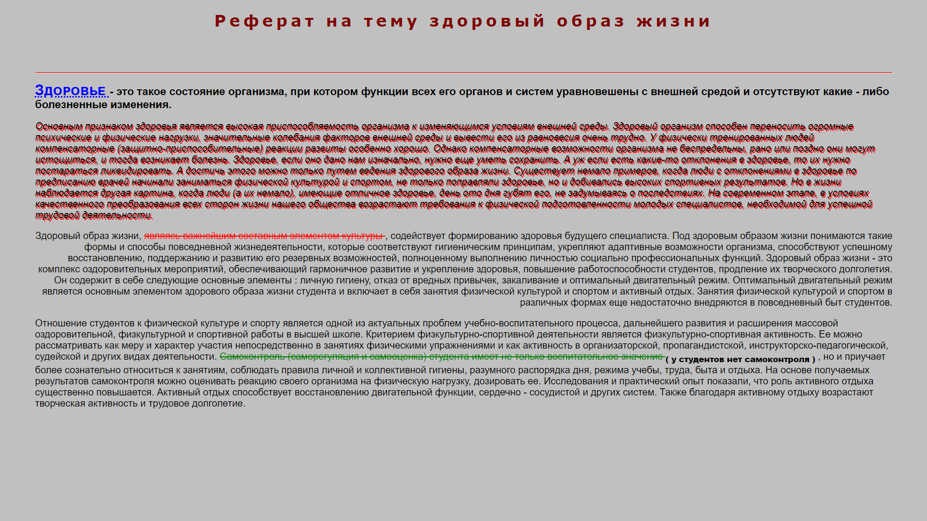

Рисунок 2 – Результат

<!DOCTYPE html>

<html lang="en">

<head>

    <meta charset="UTF-8">

    <meta http-equiv="X-UA-Compatible" content="IE=edge">

    <meta name="viewport" content="width=device-width, initial-scale=1.0">

    <!-- Внешние стили -->

    <link rel="stylesheet" type="text/css" href="style.css">

    <title>LAB02</title>

    <!-- Внутренние стили -->

    <style>

        .first-paragraph {

            text-justify: inter-word;

            text-shadow: 2px 2px #ff0000;

            font-style: italic;

        }

    </style>

</head>

<body style="background-color: silver ; font-family: Helvetica">

    <!-- обычные комментарии -->

    <!-- заголовок -->

    <h1 class="header1"> Реферат на тему здоровый образ жизни </h1>

    <div class="text-container">

    <!-- горизонтальная линия -->

    <hr style="background-color: red">

    <h2 style="font-size: 18px;">

        <!-- Встроенные стили -->

        <abbr title="Просто текст" style="color: blue ; font-size: 24px ; font-variant: small-caps;"> Здоровье </abbr> - это такое состояние организма,

        при котором функции всех его органов и систем уравновешены с внешней средой и отсутствуют какие - либо болезненные изменения.

    </h2>

    <p class="first-paragraph">

        Основным признаком здоровья является высокая приспособляемость организма к изменяющимся условиям внешней среды. Здоровый организм способен переносить огромные психические и физические нагрузки, значительные колебания факторов внешней среды и вывести его из равновесия очень трудно. У физически тренированных людей компенсаторные (защитно-приспособительные) реакции развиты особенно хорошо. Однако компенсаторные возможности организма не беспредельны, рано или поздно они могут истощиться, и тогда возникает болезнь.

        Здоровье, если оно дано нам изначально, нужно еще уметь сохранить. А уж если есть какие-то отклонения в здоровье, то их нужно постараться ликвидировать. А достичь этого можно только путем ведения здорового образа жизни. Существует немало примеров, когда люди с отклонениями в здоровье по предписанию врачей начинали заниматься физической культурой и спортом, не только поправляли здоровье, но и добивались высоких спортивных результатов.

        Но в жизни наблюдается другая картина, когда люди (а их немало), имеющие отличное здоровье, день ото дня губят его, не задумываясь о последствиях.

        На современном этапе, в условиях качественного преобразования всех сторон жизни нашего общества возрастают требования к физической подготовленности молодых специалистов, необходимой для успешной трудовой деятельности.

    </p>

    <p style="text-align: right">

        Здоровый образ жизни, <s style="color: red"> являясь важнейшим составным элементом культуры </s>, содействует формированию здоровья будущего специалиста.

        Под здоровым образом жизни понимаются такие формы и способы повседневной жизнедеятельности, которые соответствуют гигиеническим принципам, укрепляют адаптивные возможности организма, способствуют успешному восстановлению, поддержанию и развитию его резервных возможностей, полноценному выполнению личностью социально профессиональных функций. Здоровый образ жизни - это комплекс оздоровительных мероприятий, обеспечивающий гармоничное развитие и укрепление здоровья, повышение работоспособности студентов, продление их творческого долголетия. Он содержит в себе следующие основные элементы : личную гигиену, отказ от вредных привычек, закаливание и оптимальный двигательный режим.

        Оптимальный двигательный режим является основным элементом здорового образа жизни студента и включает в себя занятия физической культурой и спортом и активный отдых.

        Занятия физической культурой и спортом в различных формах еще недостаточно внедряются в повседневный быт студентов.

    </p>

    <p>

        Отношение студентов к физической культуре и спорту является одной из актуальных проблем учебно-воспитательного процесса, дальнейшего развития и расширения массовой оздоровительной, физкультурной и спортивной работы в высшей школе. Критерием физкультурно-спортивной деятельности является физкультурно-спортивная активность.

        Ее можно рассматривать как меру и характер участия непосредственно в занятиях физическими упражнениями и как активность в организаторской, пропагандистской, инструкторско-педагогической, судейской и других видах деятельности.

        <s style="color: green">

            Самоконтроль (саморегуляция и самооценка) студента имеет не только воспитательное значение

        </s>

        <sub style="font-weight: 800"> ( у студентов нет самоконтроля ) </sub>

        , но и приучает более сознательно относиться к занятиям, соблюдать правила личной и коллективной гигиены, разумного распорядка дня, режима учебы, труда, быта и отдыха. На основе получаемых результатов самоконтроля можно оценивать реакцию своего организма на физическую нагрузку, дозировать ее.

        Исследования и практический опыт показали, что роль активного отдыха существенно повышается. Активный отдых способствует восстановлению двигательной функции, сердечно - сосудистой и других систем. Также благодаря активному отдыху возрастают творческая активность и трудовое долголетие.

    </p>

    </div>

</body>

</html>

Та файл зі стилями:

.header1 {

    text-align: center;

    color: maroon;

    font-family: Verdana;

    font-weight: 600;

    font-size: 26px;

    letter-spacing: 6px;

}

.text-container {

    margin: 70px 50px 20px 50px

}

**3. Висновок**

Вивчено засоби та можливості CSS для завдання розміру, кольору, стилю та інших параметрів тексту на веб-сторінці.